Pets Tasks

Es una aplicación para registrar a nuestras mascotas, las vacunas de las mismas y sus comidas.

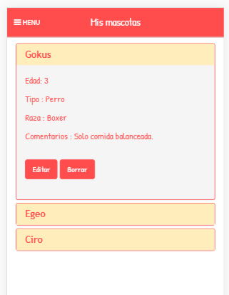

Cada Mascota se puede registrar ingresando su nombre, edad, tipo(perro o gato), raza y agregar comentarios extras, desde la opción cargar mascotas y visualizarlos en la home.

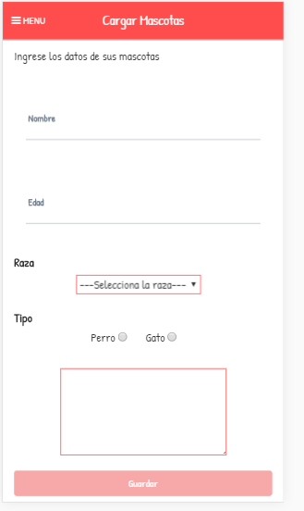

Acá se validan los campos de nombre y de edad únicamente.

Estos datos también se pueden editar desde editar o borrar en Home accediendo por la mascota cargada.

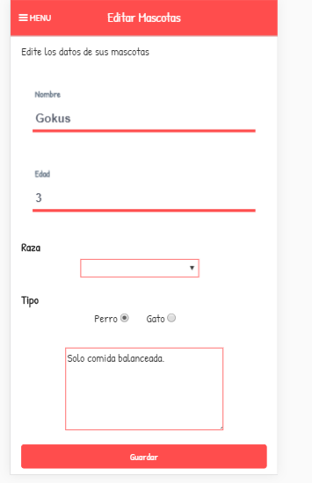

En raza se debe volver a seleccionar la raza ya que no pude hacer funcionar para que aparezca la raza guardada en la db ya que se guarda como id .

Las opciones de Cargar vacunas y Cargar comidas

Mostraran las vacunas y comidas cargadas para cada mascota correspondiente, en vacunas se selecciona la mascota, el tipo de vacuna y la fecha en que se le aplico.

En comidas se selecciona la mascota, el tipo de comida y comentarios extras. Todo lo cargado en ambas pantallas se visualizan en las mismas.

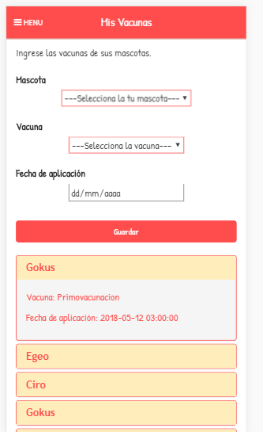

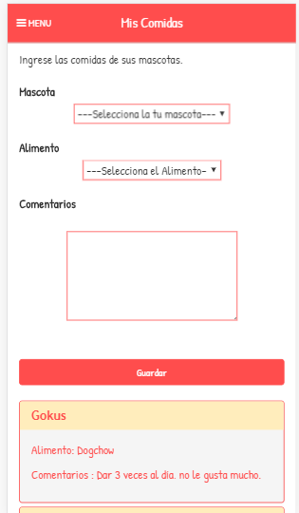

Este es el sidebar de la aplicación que también incluye un botón de Salir.

